**Install Networker Agent BMS**

1. Pastikan client dapat melakukan komunikasi dengan Networker server dan Data Domain melalui DNS / Hostname
2. Copy file agent BMS dari Storage NAS > Software > Installer_agent_BMS

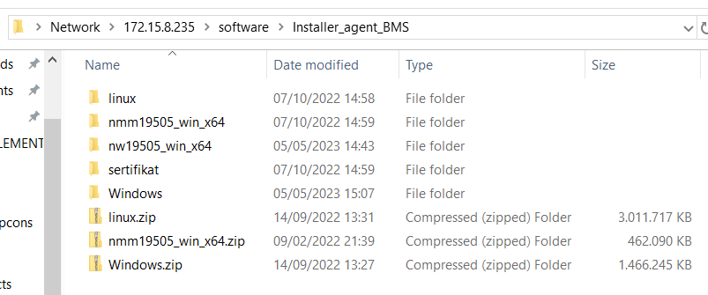

1. Install networker client terlebih dahulu pada folder nw19505_win_x64 > win_x64 > networkr > lgtoclnt-19.5.0.5.exe > Run as administrator

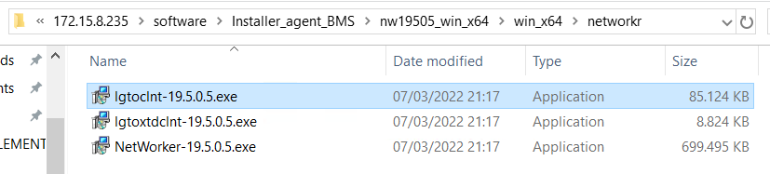

1. Kemudian, install NMM NWVSS.exe > Run as administrator pada folder nmm19505_win_x64 > Windows > nmm19505_win_x64 > win_x64 > networkr

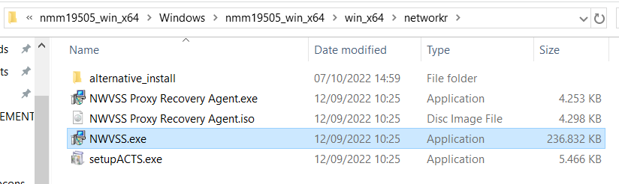

1. Cek pada Services bahwa kedua aplikasi networker status running

